포 트 폴 리 오
성 명 | 정귀인 | 교육과정 | Machine Learning 기초 | e-mail | Injoa412@naver.com

프로젝트명 | KNN 알고리즘을 활용한 닥스훈트와 사모예드 품종 분류
개발기간 | 2026.06.23.(화)
개발환경 | Pycharm : Python, Jupyter Notebook, NumPy, Matplotlib, scikit-learn
개발목적 | 강아지의 길이와 키 데이터를 feature로 사용하여 KNN 분류 알고리즘의 학습, 예측, 평가 흐름을 이해하고 실습한다.
개발 내용 | 닥스훈트와 사모예드의 길이·키 데이터를 각각 8개씩 준비하고, 품종 label을 닥스훈트 0, 사모예드 1로 구성하였다. 원본 16개 데이터로 KNN 모델을 학습한 뒤 미지의 강아지 [79, 35]를 예측하였다. 이후 실제 데이터를 많이 수집하기 어려운 한계를 보완하기 위해 각 품종의 길이와 키 평균을 기준으로 scale=5.0을 적용한 정규분포 무작위 데이터를 품종별 200개씩 생성하였다.
알고리즘 | K-Nearest Neighbors(KNN). 원본 데이터 예측에는 n_neighbors=3을 사용했고, 증강 데이터 학습 및 테스트에는 n_neighbors=5를 사용하였다. 입력 feature는 길이와 키 2개이며, 가까운 이웃의 label을 기준으로 품종을 분류한다.
실행 결과 | 원본 데이터 기반 예측에서 [79, 35] 강아지는 label 0, 즉 닥스훈트로 분류되었다. 증강 데이터는 총 400개이며 train_test_split(train_size=0.8)을 통해 학습 데이터 320개, 테스트 데이터 80개로 분리하였다. 저장된 notebook 실행 결과 기준 accuracy_score는 1.0으로 확인되었다.
활용 방안 및 추후 개발 방향 | 실제 강아지 측정 데이터를 추가 수집하면 예제 수준을 넘어 더 현실적인 품종 분류 모델로 확장할 수 있다. 추후에는 random_state 고정, feature 표준화, 교차 검증, 품종 추가, 실제 사진 기반 feature 또는 이미지 분류 모델과의 비교를 통해 모델 신뢰도를 높일 수 있다.

프로젝트 구현 흐름
- 길이와 키 데이터를 NumPy 배열로 변환하여 feature matrix를 구성한다.
- 품종별 label을 생성한 뒤 feature와 label을 KNN 모델에 입력한다.
- 미지 강아지 데이터를 예측하여 거리 기반 분류 방식을 확인한다.
- 평균값과 scale을 기준으로 정규분포 난수 데이터를 생성해 데이터 수를 확장한다.
- 확장된 데이터를 학습용 80%, 테스트용 20%로 나누고 정확도를 계산한다.

데이터 구성
원본 데이터 | 닥스훈트 8개 + 사모예드 8개 = 총 16개
생성 데이터 | 닥스훈트 200개 + 사모예드 200개 = 총 400개
입력 feature | Length, Height
label | Dachshund = 0, Samoyed = 1
학습/테스트 분리 | 학습 320개, 테스트 80개
평가 지표 | accuracy_score

시각화 결과
아래 그림은 원본 데이터의 분포와 정규분포 기반으로 생성한 학습 데이터의 분포를 비교한 것이다. 두 품종은 키 feature에서 뚜렷하게 구분되어 KNN 모델이 높은 정확도를 보이는 구조이다.
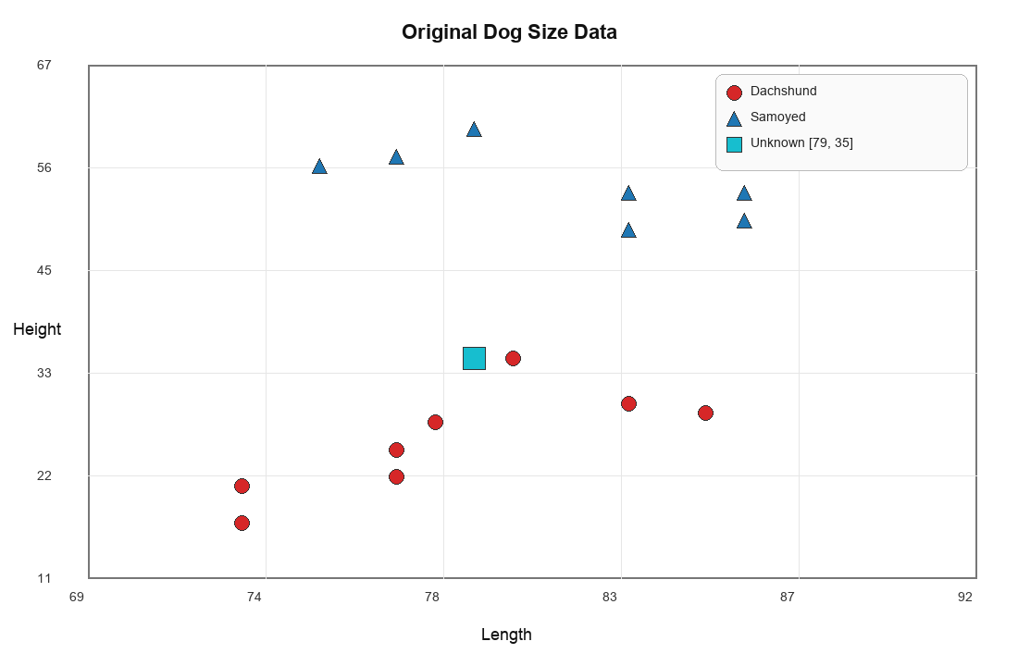
그림 1. 원본 16개 데이터와 미지 강아지 [79, 35]의 위치
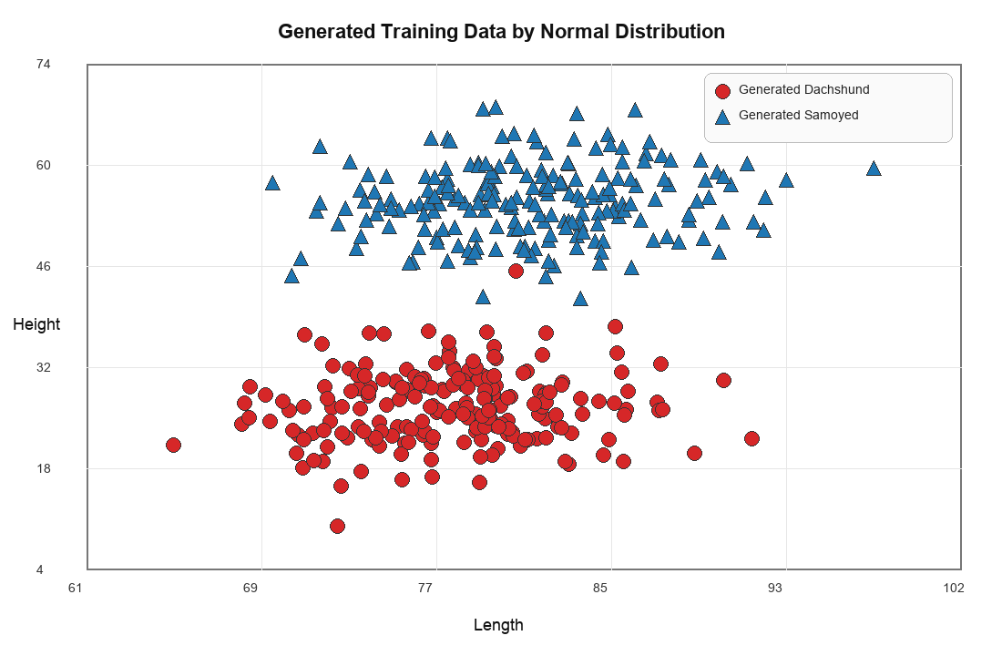
그림 2. 품종별 평균과 scale=5.0을 사용해 생성한 400개 데이터

프로젝트 평가
본 프로젝트는 실제 대규모 데이터를 수집하지 못하는 상황에서 평균과 scale 값을 활용해 학습용 데이터를 확장하고, KNN의 학습·예측·평가 과정을 하나의 흐름으로 구현했다는 점에 의미가 있다. 다만 생성 데이터는 실제 측정값이 아니므로 최종 정확도는 실전 성능이라기보다 알고리즘 동작을 확인하기 위한 학습용 결과로 해석해야 한다.

